顺序表

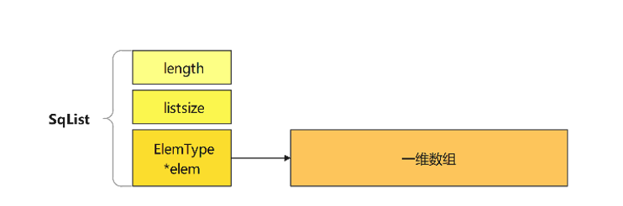

改进的链表存储结构

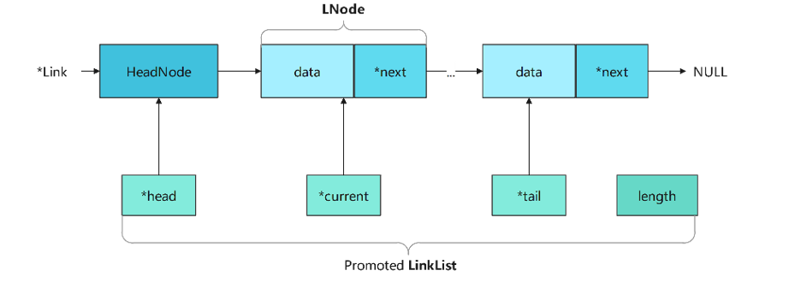

单循环链表

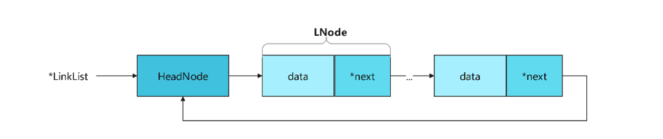

双循环链表

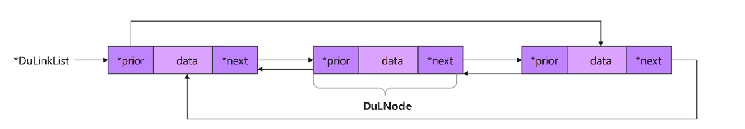

链式存储的队列

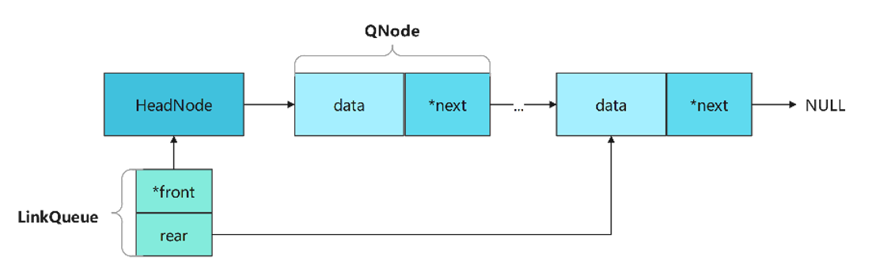

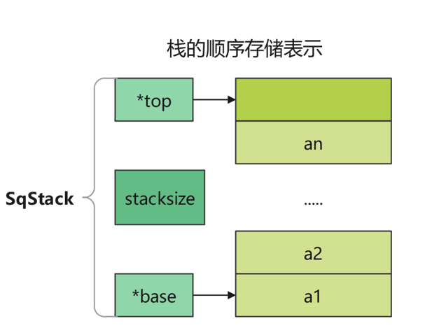

循环队列

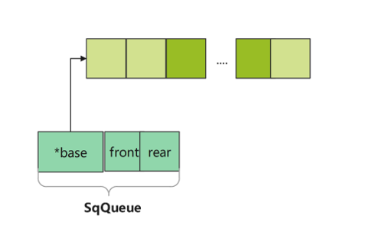

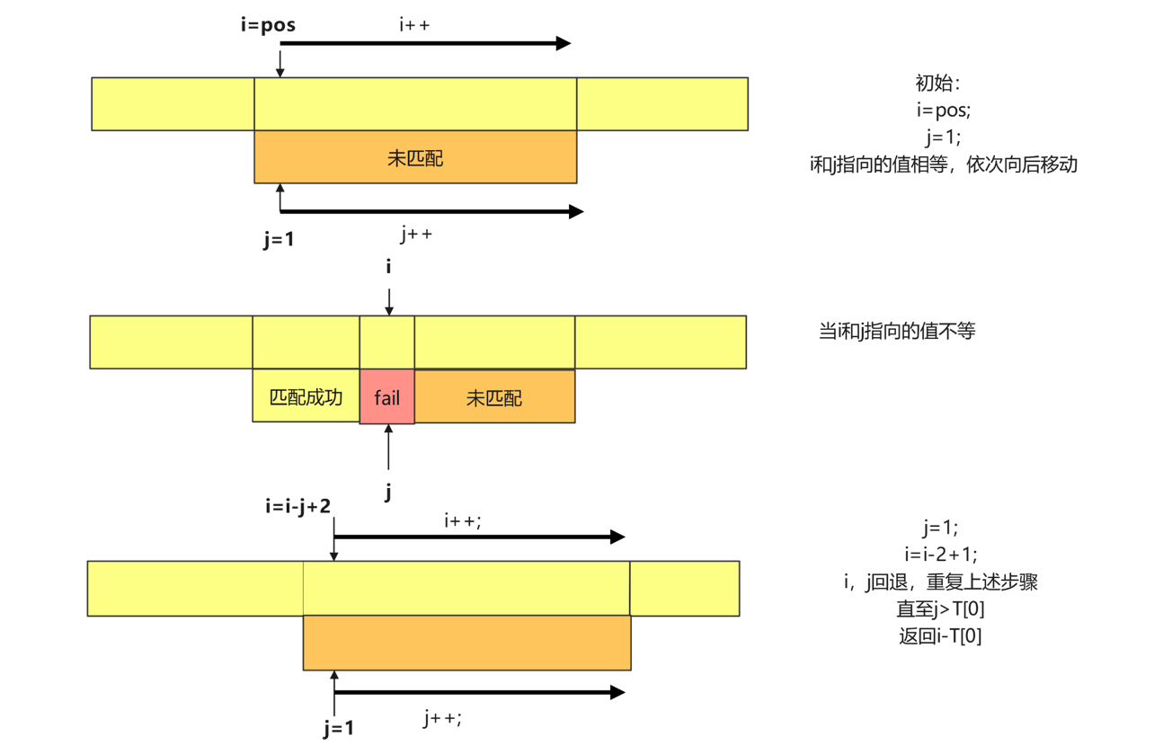

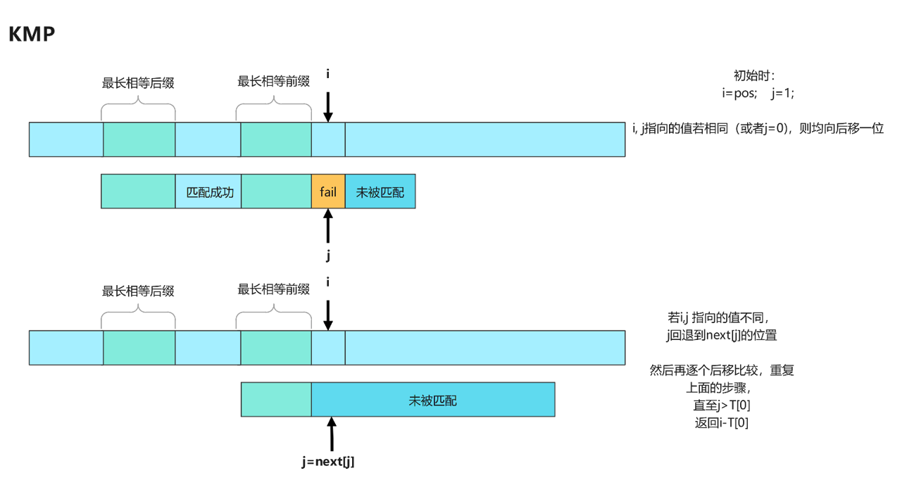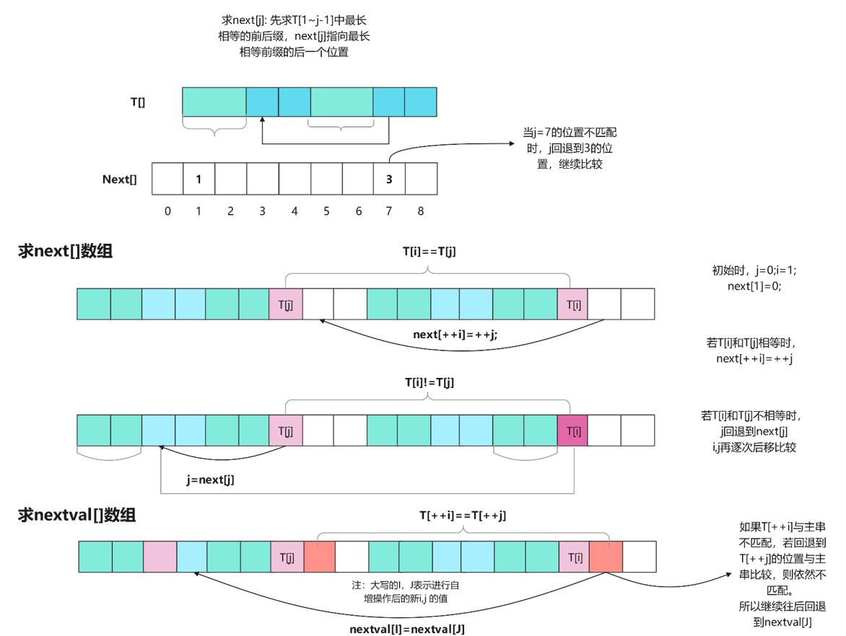

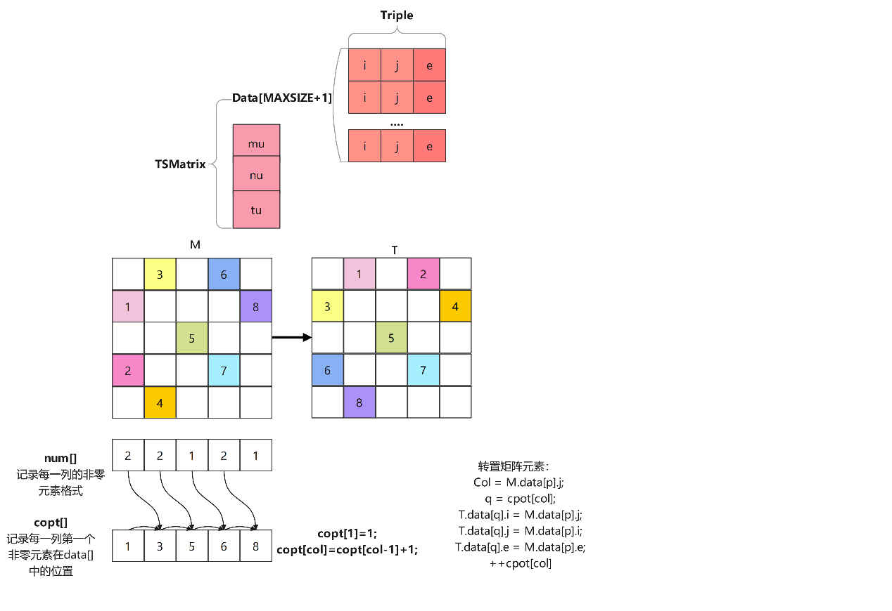

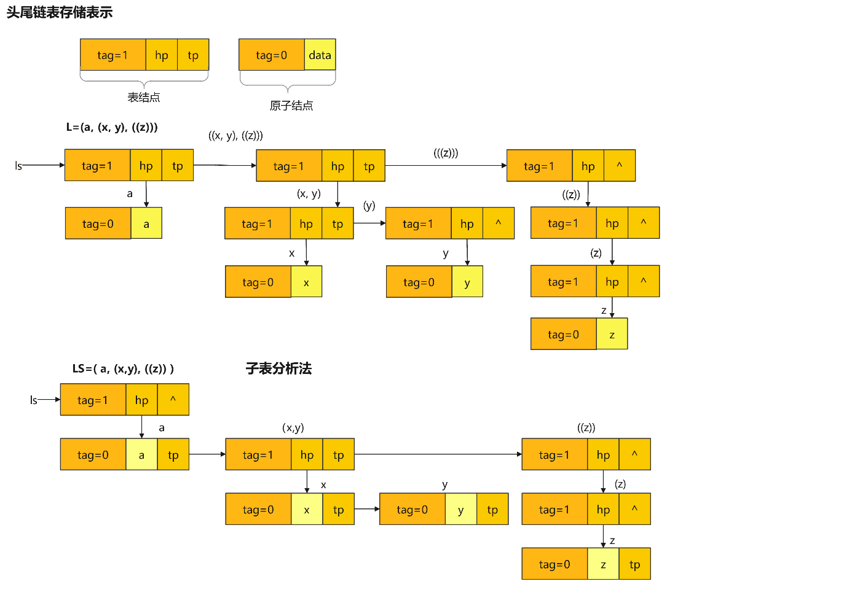

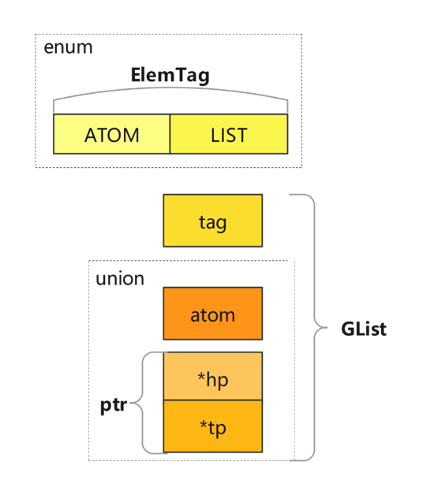

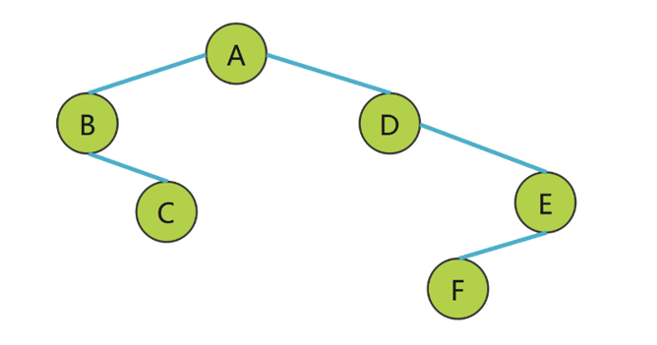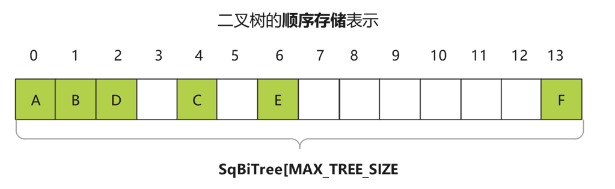

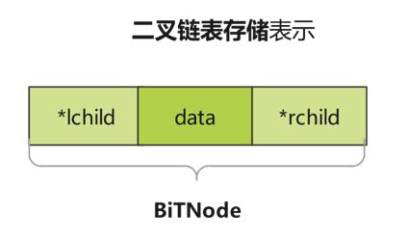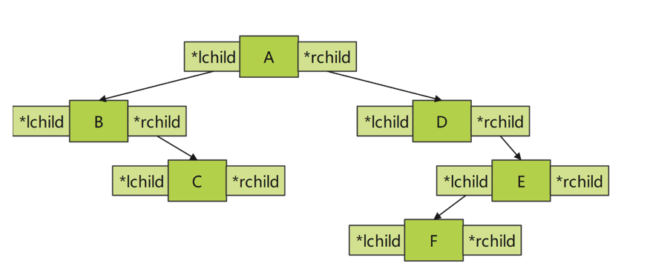

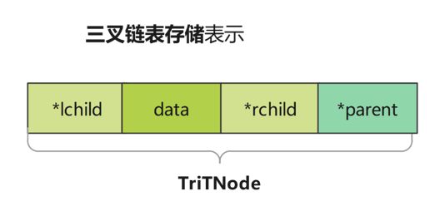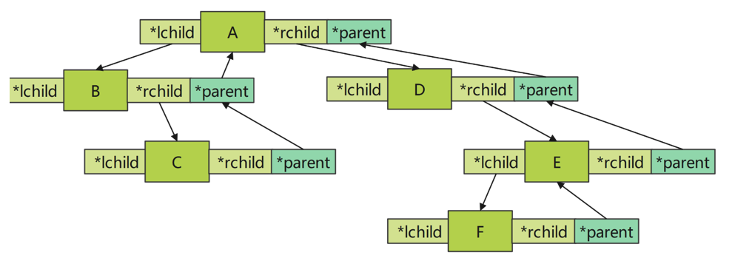

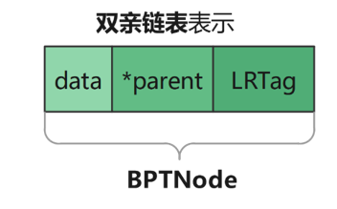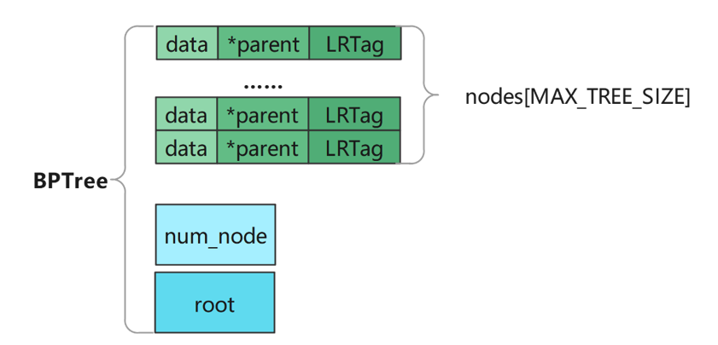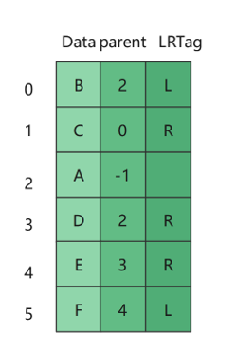

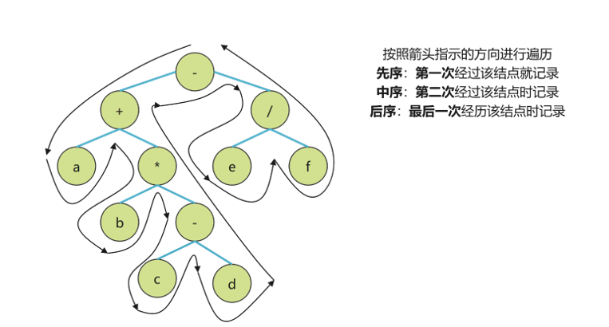

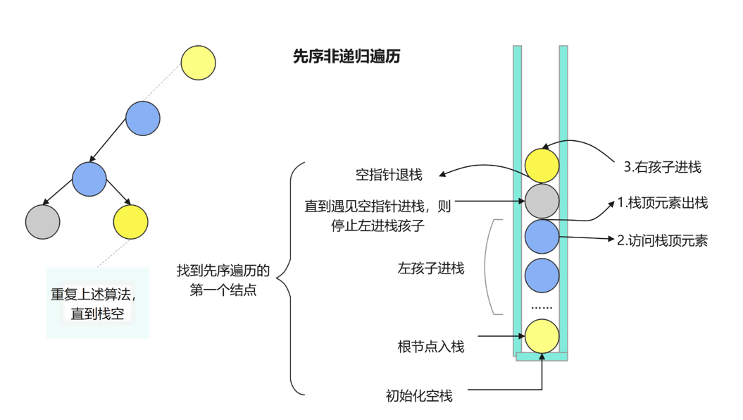

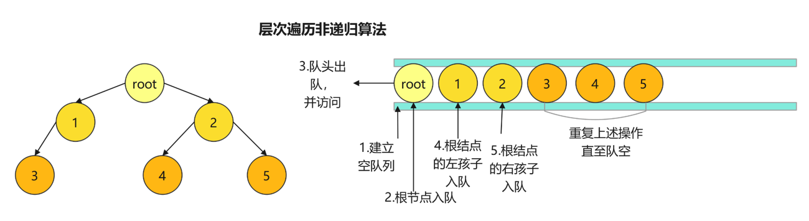

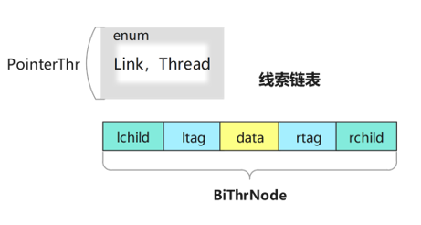

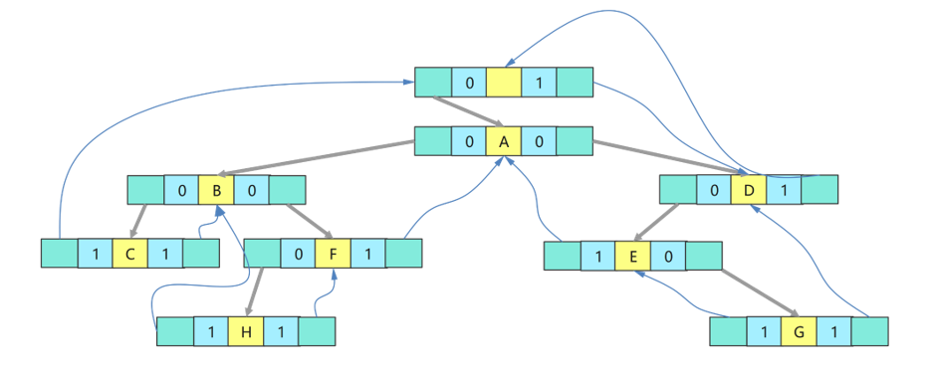

**树转换为二叉树：兄弟相连留长子**

1.加线: 在兄弟之间加一条连线

2.抹去：对于每个结点, 除了左孩子外，去除与其余孩子间的连线

3.旋转：以树的根节点为轴心，将整树顺时针转45度

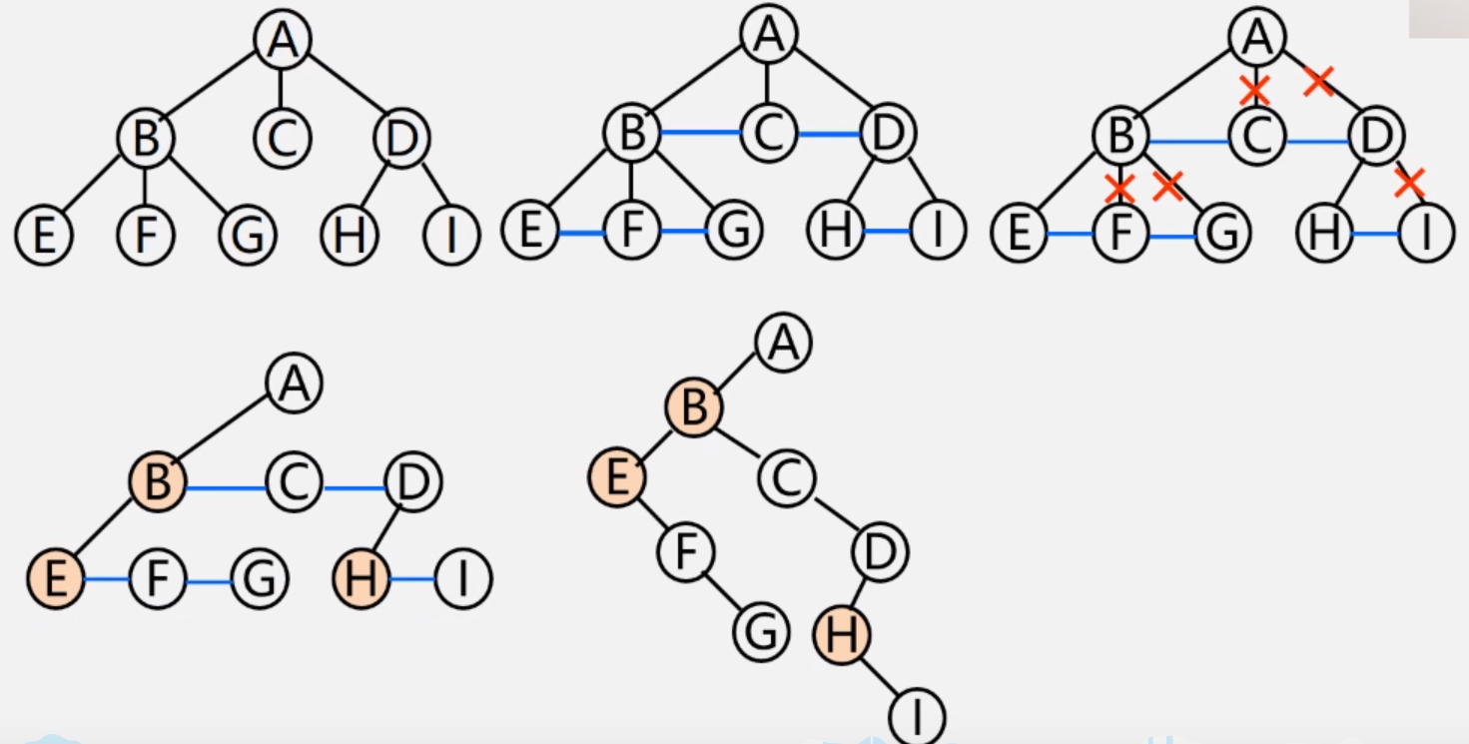

**二叉树转换为树: 左孩右右连双亲，去掉原来右孩线**

1加线:若p结点是双亲结点的左孩子，则将p的右孩子，右孩子的右孩子....…..沿分支找到的所有右孩子，都与p的双亲用线连起来

2.抹线:抹掉原二叉树中双亲与右孩子之间的连线

3.调整:将结点按层次排列，形成树结构

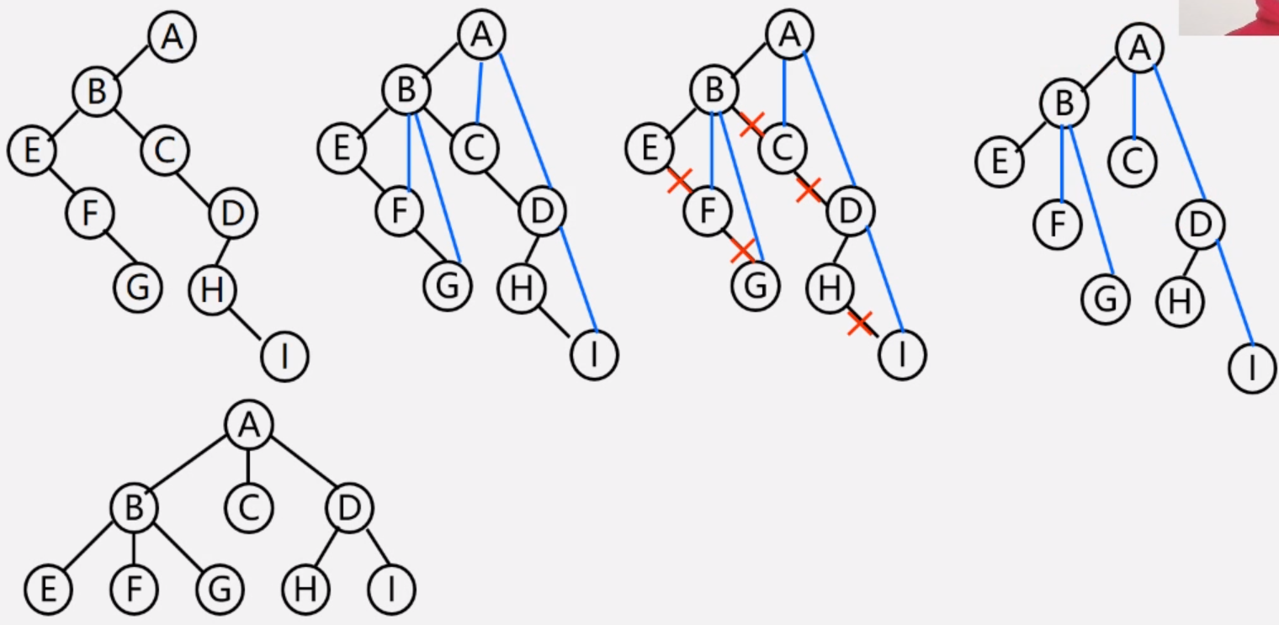

**森林转换成二叉树：树变二叉根相连**

①将各棵树分别转换成二叉树

②将每棵树的根结点用线相连

③以第一棵树根结点为二叉树的根，再以根结点为轴心，顺时针旋转，构成二叉树型结构

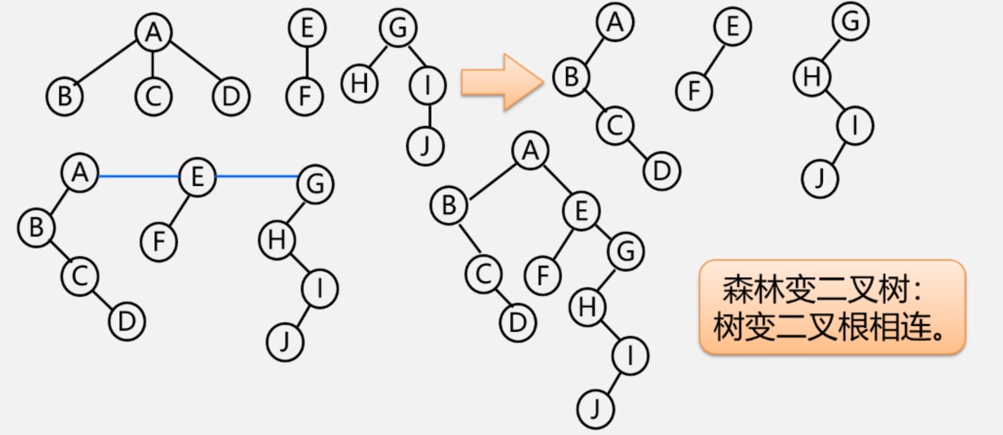

**二叉树转换成森林：去掉全部右孩线，孤立二叉再还原**

①抹线:将二叉树中根结点与其右孩子连线，及沿右分支搜索到的所有右孩子间连线全部抹掉，使之变成孤立的二叉树

②还原:将孤立的二叉树还原成树

